
新聞資料NEWS LETTER
經濟部科專成果「不銹鋼耐蝕暨表面硬化系統設備」
助力扣件大廠 搶攻國際訂單

2013年歐盟頒佈的建築產品法規(Construction Product Regulation, CPR)要求建築物使用年限25年以上者，外露扣件需使用不銹鋼材質。而早期建築扣件多以碳鋼為主，鑽孔、攻絲、固定、鎖緊一次完成，雖大幅節省施工時間，也因為長期暴露在外容易鏽蝕，危害建築安全。現市售的建築扣件，多採用碳鋼與不銹鋼銲接而成的雙金屬鑽尾螺絲(Bi-Metal Self-Drilling Screw)，不僅有碳鋼的硬度，同時也擁有不銹鋼的耐蝕性，但加工程序較繁複，且可能存在銲接處易斷裂或碳鋼段易銹蝕等風險，為改善前述問題，各界仍積極尋求更完善的解決方案。

沃斯田鐵系不銹鋼材料是現今應用最廣泛且具高耐蝕性的金屬材料，欲發展成高附加價值產品，需先解決不銹鋼硬度不夠、耐蝕性劣化與量產性不足等問題，在經濟部技術處支持下，金屬中心開發「不銹鋼耐蝕暨表面硬化系統設備」，藉由氣體活化的方式將不銹鋼的表面改質來提高硬度，使表面硬度超過HV 1,200，遠高於一般碳鋼且無損原本的耐蝕特性。該設備可一次處理大量的不銹鋼物件，即使是複雜形狀也能在物件表面均勻形成硬化層，經由AI整合判斷，精準控制溫度/時間/氣氛/流量等參數，使硬度、滲層都能精準落在需求內；同時建立產線專屬IoT方案，落實智慧化生產目標。

台灣扣件產業為高度出口導向，是全球第三大螺絲螺帽出口國，現金屬中心與扣件大廠慶達科技共同合作。該公司副總邱聖麟表示，慶達科技有超過30年螺絲製造經驗，專業生產各種緊固件和螺絲，並擁有多項專利產品。雙金屬鑽尾螺絲亦為其主力產品之一，廣泛應用於建築結構，在市場上很受歡迎，然該產品製程繁複，為提升競爭力及發展多樣化產品，因此積極開發「高強度一體式不銹鋼鑽尾螺絲」，導入金屬中心所研發的不銹鋼表面硬化處理技術，預期所生產的不銹鋼螺絲兼具高強度性(超過 HV 1,200)和高耐腐蝕性（通過500小時鹽霧腐蝕試驗），同時展現超越規範之攻速(鑽通鋼板)表現，提高新產品在品質與性能上的優勢，可望為該公司搶下國際訂單，躋身世界一流。
除工業應用外，民生使用不銹鋼材料更是大宗，因為硬度不高、不耐磨耗，一段時間後，會因摩擦和碰撞，造成器具表面的磨痕與刮痕，對器皿外觀不僅造成影響，更容易滋生細菌或其他髒汙物殘留。故金屬中心協助澄市公司開發兼具高硬度與高耐蝕性的餐具，並結合該公司的美學設計，將冰冷剛硬的金屬以充滿詩意美學觀點，結合鬼斧神工的工藝，賦予居家用品更多樣貌，也為民眾創造出更多的生活體驗。

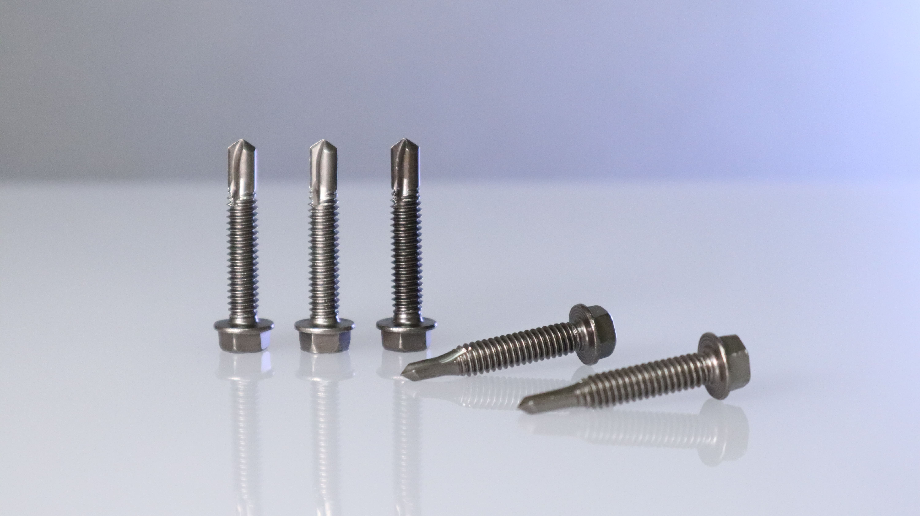

圖一、金屬中心協助慶達公司導入不銹鋼表面硬化處理技術，所開發出的「高強度一體式不銹鋼鑽尾螺絲」具高硬度與高耐蝕性。

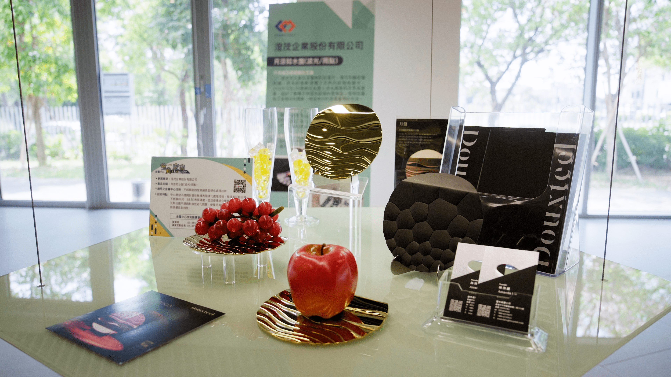

圖二、金屬中心協助澄市公司將不銹鋼表面硬化處理技術應用在自家設計的美學商品，除具實用意義，更將藝術融入生活。

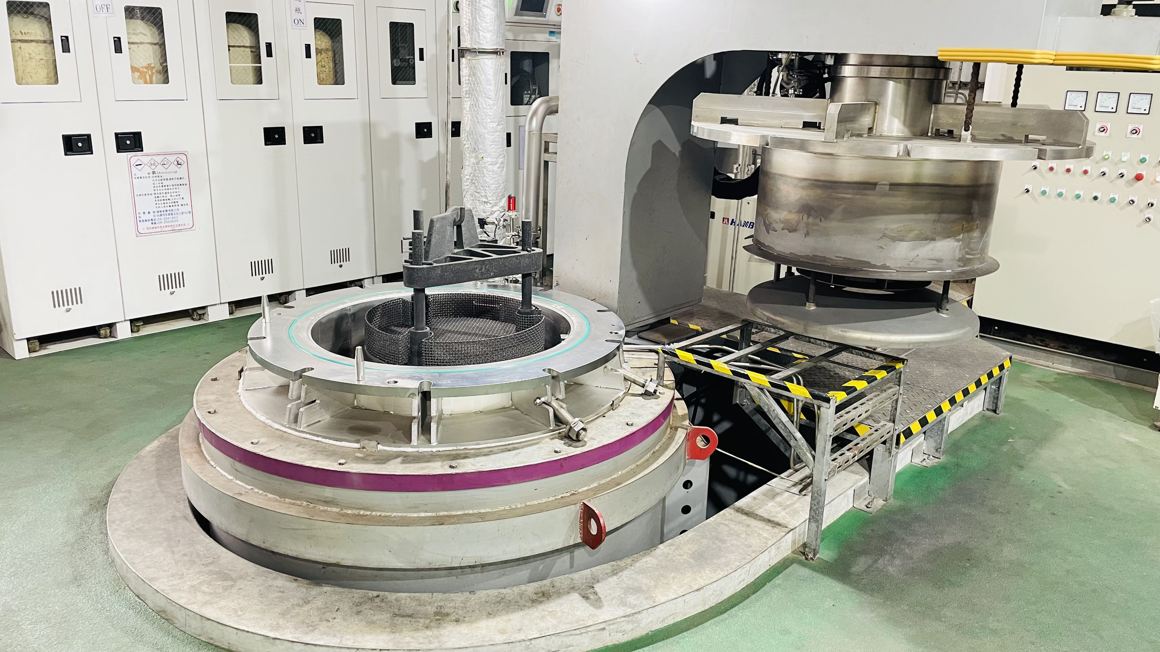

圖三、在經濟部技術處科技專案的支持下，金屬中心開發「不銹鋼耐蝕暨表面硬化系統設備」為不銹鋼產業開發高值產品。

